EXAMEN 2DO PARCIAL
Fundamentos del diseño

Nombre:……………………………………………. Fecha: 24/02/15 Par.:1(__) 2(__) 3(__) 4(__)

No se aceptan tachones, ni corrector líquido. Una sola respuesta válida. Acorde al tema mencionado. Escribir en la línea en blanco el tema de concepto al que se hace referencia. Cada pregunta equivale a 2 puntos.
“Como estudiante de ESPOL me comprometo a combatir la mediocridad y a actuar con honestidad; por eso no copio ni dejo copiar.”

………………………………………
Firma de compromiso del estudiante

Seleccione la alternativa que reúna el conjunto de enunciados verdaderos.

a. 1,3,5
b. 1,2,4
c. 2,3,5
d. 1,3,5
e. 3, 4,5
1. El alcance del uso del packaging, se emplea para:
- Programa identidad de marca
- Proteger el producto
- Estrategia de marketing
- Contener un producto
- Promociones

2. Identificar la composición de la identidad de marca:

____________________ | ____________________ | 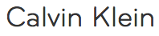  ____________________ | ____________________

3. ______________ es un área delimitada por una línea, a diferencia de __________________ todo lo que se puede ver, ocupa espacio, señala una posición e indica una dirección.

a. La forma bi-dimensional, la forma tridimensional.
b. La forma, la figura.
c. Forma verbal, Forma abstracta.
d. La figura, la forma.

4. Lea la característica del nivel de identidad para construir una marca de (arriba abajo):
Identificar el nivel de identidad en el orden que aparecieron:

a. Visual, Verbal, Ambiental, Cultural, Obejtual
b. Verbal, Ambiental, Cultural, Objetual, Visual
c. Visual, Cultural, Ambiental, Objetual, Verbal
d. Visual, Cultural, Verbal, Ambiental, Objetual
e. Objetual, Verbal, Cultural, Ambiental, Visual

- Define el símbolo que identifica visualmente a la empresa.
- Define los valores, experiencias, creencias de una empresa
- Deefine el nombre de la empresa y sus productos.
- Define una “arquitectura corporativa”.
- Define unidad de estilo y diseño para todos los productos.

5. Cuáles son las características a considerar para que la tipografía facilite la lectura.
- Conveniencia/concepto
- Letras comprimidas/expandidas
- Valor de Contraste
- Integración con todos los elementos
- Trazos gruesos y finos
Seleccione la alternativa que reúna el conjunto de enunciados verdaderos:
a. 1, 4, 5
b. 2, 3, 5
c. 2, 4, 5
d. 1, 3, 5
e. 2, 3, 4

6. De las imágenes proporcionadas, seleccione su respectiva Técnica de comunicación visual:
Seleccione la alternativa verdadera:

a. Yuxtaposición/Singularidad
b. Profundo/Plano
d. Economía/Profusión
e. Representación/Abstracción

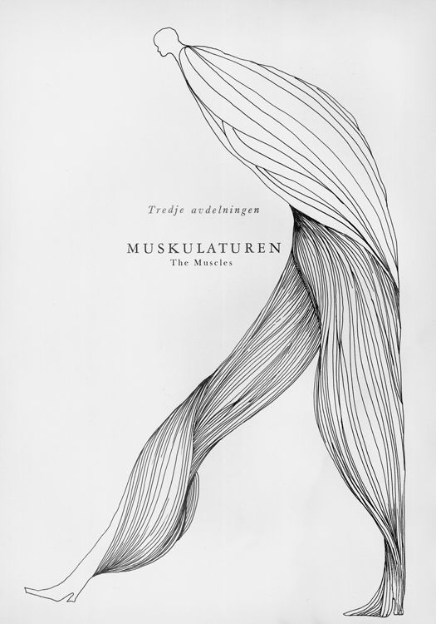 | 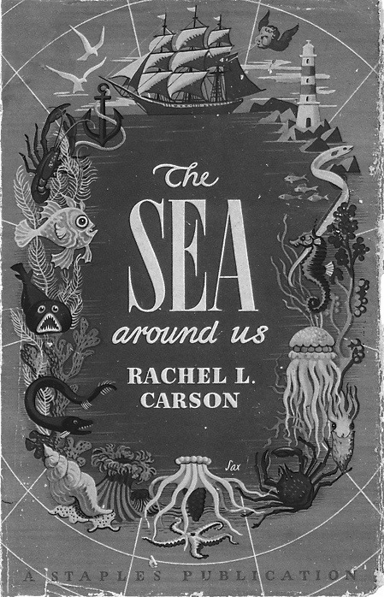

7. Entre las carácterísticas a considerar en el diseño de un sitio web se tienen:
Seleccione la alternativa que reúna el conjunto de enunciados verdaderos:
a. 1, 2, 5
b. 2, 4, 5
c. 1, 2, 3
d. 3, 4, 5
e. 1 3, 5
- Impacto visual
- Divertido
- Función
- Proveer publicidad
- Forma

8. Es el signo representativo cuya sola visualización debe ser suficiente para la identificación inmediata de la entidad, esta pueden ser agruparlos por:
- Relaciona el símbolo con lo que a el se parece.
- Relaciones inherentes.
- Símbolos que tienen un signo colectivo.
- Relación con valores ya establecidos.
- Lógica
- Universal
- Emblemática
- Lógica

Seleccione la alternativa que relacione los enunciados verdaderos:

a. 1, 2,3,4 b. 2, 1,3,4 c. 1, 3,4,2 d. 1a,3b,2d, 4c e. 2,4,3,1

9. Complete e identifique, los tipos de figura correspondientes a las siguientes imágenes:

1._______________________ 2._________________________ 3.__________________________

10. En el diseño cuando simplificamos una forma, estamos transformándola, así, comprendemos que la abstracción de la forma natural a la básica nos permiten obtener más pregnancia. Este concepto hace referencia a:
a) La estilización de la forma
b) Los elementos básicos del identificador
c) La creación de formas múltiples
d) Observación de las formas naturales

11. En el modelo de comunicación visual comercial más simple adaptado del de Shannon y Weaver, los conceptos de la columna izquierda se relacionan con los de la columna derecha de una forma única.
A. Fuente de información
B. Receptor
C. Destino
D. Emisor

A)A2, B4, C1, D3
b) A4, B2, C4, D1
c) A1, B2, C3, D4
d) A3, B4, C2, D1

1. Público
2.Cliente
3.Diseñador/Producto 4.Distribución de medios

12. Toda marca posee un valor central que se convierte en una cualidad. La siguiente imagen hace referencia a:
a. Distinción por una presencia visual y verbal única y coherente.

b. Reclama un atributo identificable que prevalece sobre la competencia.

c. Está basado en el pensamiento de la audiencia y si la audiencia piensa en la marca, dicha marca adquiere relevancia.

d. Utiliza constructores relevantes en toda la comunicación visual de la marca.

13. ______________ es un equilibrio adecuado de elementos diversos en una totalidad que es perceptible visualmente, __________________ requiere ajuste de muchas fuerzas, pero resulta interesante y rico en su variedad.

a. Regularidad /la Fragmentación
b. Unidad /la Irregularidad
c. Reticencia / la Exageración
d. Unidad, la asimetría.

14. Cuál de los siguientes enunciados no hace referencia a la identidad visual:
A. Es la representación gráfica e icónica de la marca, empresa, producto, usuario y competencia.
B. Representa la personalidad del público de interés a través de asociaciones de auto-expresión.
C. Está formada por aquellas características que definen a los seres vivos y las hacen singulares.
D. Pueden emplearse deformaciones personalizadas, realistas, figuras abstractas o elementos arbitrarios sin significación explícita.
E. Racionalizar el uso de símbolos y materiales utilizados en la comunicación.

15. Con la noción de que su “caligrafía” es como el ADN de su expresión escrita, empiece por escribir su propio nombre. Determine si su firma tiene alguna característica peculiar que le sirva para definir su personalidad

